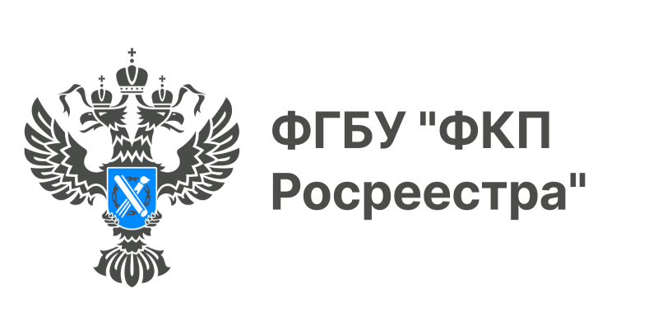
В Кадастровой палате рассказали об охранных зонах
пунктов государственных геодезических сетей

Правообладатели объектов недвижимости, на которых расположены пункты ГГС, обязаны уведомлять территориальные органы Росреестра обо всех случаях повреждения или уничтожения таких пунктов. Уничтожение, повреждение или снос пунктов ГГС является административным правонарушением и влечет за собой ответственность и наложение штрафа в соответствии с Кодексом об административных правонарушениях РФ.

Охранные зоны пунктов государственной геодезической сети, государственной нивелирной сети и государственной гравиметрической сети (далее – пункты ГГС) относятся к зонам с особыми условиями использования территорий, в границах которых устанавливается определенный правовой режим использования земельных участков.
Государственная геодезическая сеть представляет собой совокупность геодезических пунктов, расположенных равномерно по всей территории и закрепленных на местности специальными центрами, обеспечивающими их сохранность и устойчивость в плане и по высоте в течение длительного времени.
Пункт ГГС – это точка, закрепленная на местности, строении или другом искусственном сооружении, служащая основой для геодезических, кадастровых и картографических работ, при инженерных изысканиях, строительстве и эксплуатации зданий и сооружений. На местности пункты ГГС закрепляются центрами, над которыми сооружается геодезический знак в виде тура, пирамиды, сигнала или иных конструкций. Порядок установления охранных зон пунктов ГГС регламентирован постановлением Правительства Российской Федерации от 21.08.2019 № 1080, в соответствии с которым, органом, принимающим решение об установлении охранной зоны, является территориальный орган Федеральной службы государственной регистрации, кадастра и картографии.
Охранная зона пункта ГГС представляет собой квадрат со сторонами 4 метра, ориентированными по сторонам света, в центре которого непосредственно находится центр пункта. В пределах охранной зоны пункта ГГС запрещается без разрешения территориальных органов Росреестра осуществлять деятельность, которая может повлечь повреждение или уничтожение наружного знака, нарушить местоположение специального центра или создать затруднения для свободного доступа к нему. Правообладатели объектов недвижимости, на которых находятся геодезические знаки, обязаны предоставлять возможность подъезда (подхода) к ним при выполнении геодезических и картографических работ.
Если на участке собственника стоит геодезический пункт, то в случае его уничтожения или повреждения, собственнику объекта нужно в течение 15 календарных дней направить в Управление Росреестра по Архангельской области и Ненецкому автономному округу информацию об уничтожении или повреждения пункта. В письме необходимо указать почтовый адрес, кадастровый номер объекта недвижимости, контактные данные собственника объекта, а также причины уничтожения или повреждения пункта (если они известны).
Региональное Управление Росреестра находится по адресу: г. Архангельск, ул. Садовая д. 5, корп. 1, e-mail: 29_upr@rosreestr.ru. Охранные зоны пунктов ГГС устанавливаются в целях обеспечения их сохранности и считаются установленными с даты внесения сведений об их границах в Единый государственный реестр недвижимости.
С 2017 года Кадастровой палатой по Архангельской области и Ненецкому автономному округу проводится работа по внесению в ЕГРН сведений об охранных зонах пунктов ГГС. По состоянию на 1 июня 2022 года в реестре границ содержатся сведения о 8168 охранных зонах пунктов ГГС, расположенных на территории Архангельской области и Ненецкого автономного округа.
Информацию об охранных зонах пунктов ГГС, сведения о которых содержатся в Едином государственном реестре недвижимости, можно получить с помощью общедоступного сервиса «Публичная кадастровая карта» либо заказав выписку из ЕГРН в любом многофункциональном центре, с помощью нового онлайн-сервиса Кадастровой палаты или на сайте Росреестра.

